Vitória da Conquista, 06 de dezembri de 2021.

OF. Nº 642/2021 SECGERAL/CMVC

A Sua Senhoria o Senhor

**Murilo Mármore,**

**Secretário de Agricultura e Desenvolvimento rural**

Senhor,

Encaminhamos a Sua Senhoria as seguintes **indicações**, aprovadas nos termos regimentais vigente em sessão ordinária realizada pela câmara Municipal. Ante o exposto, solicito o atendimento das referidas proposições e a devida resposta aos Ilustres Vereadores.

→ De autoria do vereador Augusto Cândido Correia Santos (PSDB): 2164/2021

→ De autoria do vereador Alexandre Garcia Araújo (PT): 2215/2021, 2216/2021

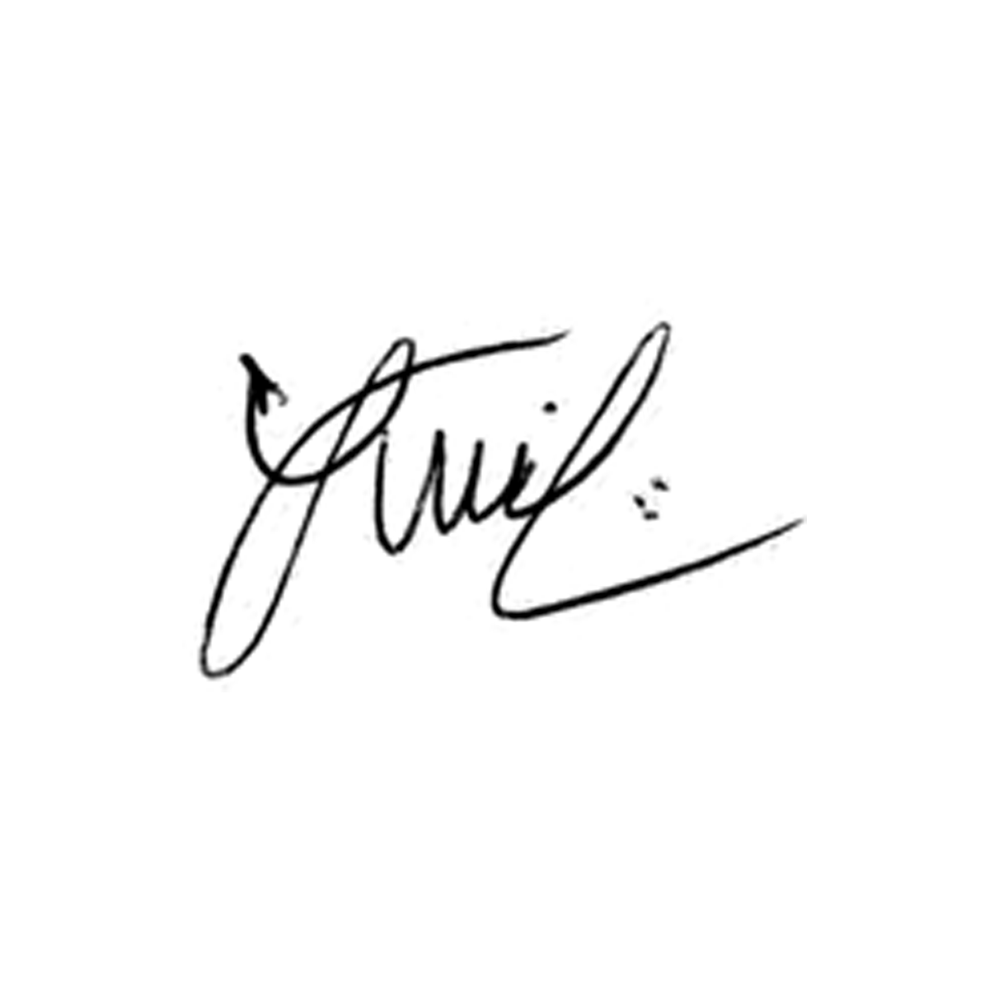

**Luis Carlos Batista**

Presidente